Guía Informe de Avance

Guía Proyecto APT- Informe de avance
Asignatura Portafolio de Título

1. Definición del Proyecto APT
A continuación, encontrarás distintos campos que deberás completar con la información solicitada.

Resumen de avance proyecto APT | Durante el desarrollo del proyecto APT” XP Inventory”, se han logrado avances significativos en la implementación de una plataforma web orientada a la gestión y exploración de videojuegos. EL sistema permite a los usuarios registrarse e iniciar sesión, explorar una biblioteca de juegos, visualizar información detallada de cada videojuego y publicar reseñas con valoraciones.  Entre las funcionalidades implementadas se encuentra el sistema de autenticación de usuarios, la recuperación de contraseña, la gestión de favoritos, la creación y administración de listas personalizadas de videojuegos, el sistema de reseñas y puntuaciones, y un buscador que permite localizar juegos de forma rápida. Además, se desarrollo un módulo de administración que permite agregar, editar y eliminar videojuegos, facilitando la gestión de catalogo por parte de los administradores.  En cuanto al diseño de la interfaz, se han realizado mejoras visuales mediante el uso de hojas de estilo CSS personalizadas y Bootstrap, logrando una experiencia de usuario más intuitiva y atractiva.  Respecto a la metodología de trabajo, se ha utilizado una metodología ágil basada en Kanban. Para ello, las tareas se organizaron en un tablero que permitió visualizar el estado de cada actividad, clasificándolas en pendientes, en desarrollo y finalizadas. Esta metodología facilito el seguimiento del progreso, la priorización de funcionalidades y la incorporación de mejoras de manera continua durante el desarrollo del proyecto.  Hasta la fecha no ha sido necesario modificar los objetivos generales definidos inicialmente. Sin embargo, durante el desarrollo se incorporaron funcionalidades adicionales que agregan valor al sistema, tales como la gestión de listas personalizadas, la recuperación de contraseña y la búsqueda dinámica de videojuegos, ampliando así las capacidades originalmente contempladas para la plataforma.
Objetivos | Los objetivos siguen siendo los mismos  Objetivo general  Desarrollar un sistema web de gestión de inventario para juegos utilizando Python y Django, permitiendo administrar productos de manera eficiente mediante control de stock y acceso de usuario mediante Login.  Objetivos específicos  • Diseñar la estructura del sistema web y la base de datos.  • Implementar un sistema de autentificación de usuarios.  • Desarrollar funcionalidades para agregar, editar, eliminar y visualizar juegos.  • Gestionar el control de stock de los productos.  • Crear una interfaz simple y funcional para los usuarios.  • Aplicar buenas prácticas de programación durante el desarrollo del sistema.
Metodología | La metodología sigue siendo la misma  Para el desarrollo del proyecto APT se utilizó una metodología ágil basada en Kanban, la cual permitió organizar y gestionar las tareas de manera flexible y ordenada.
Evidencias de avance | 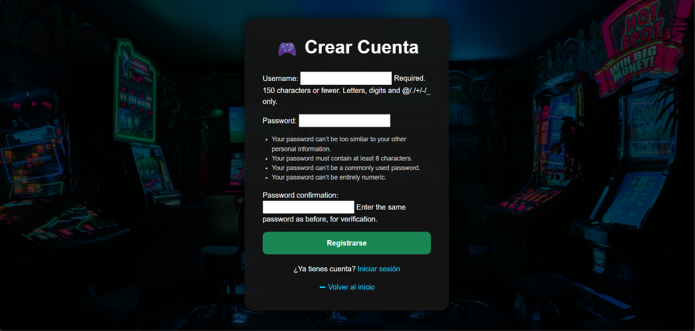  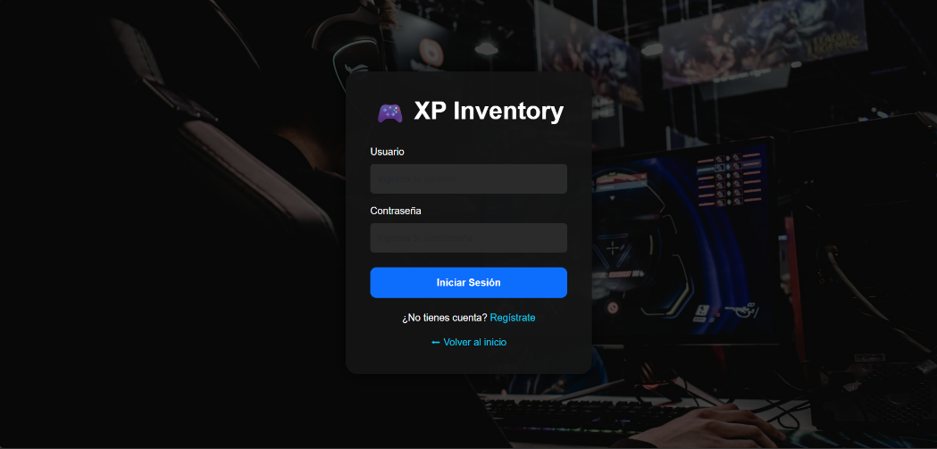  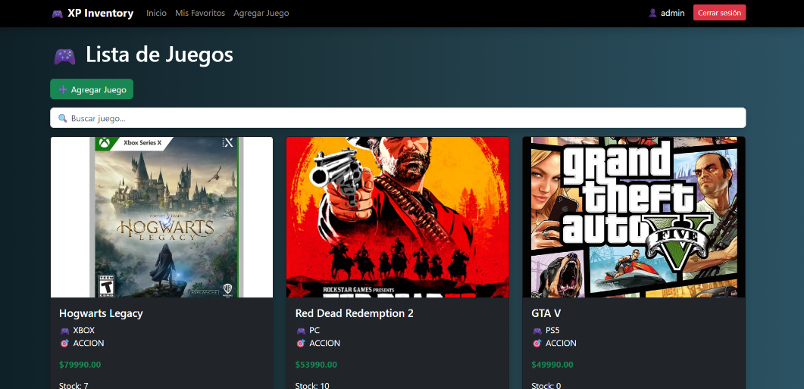  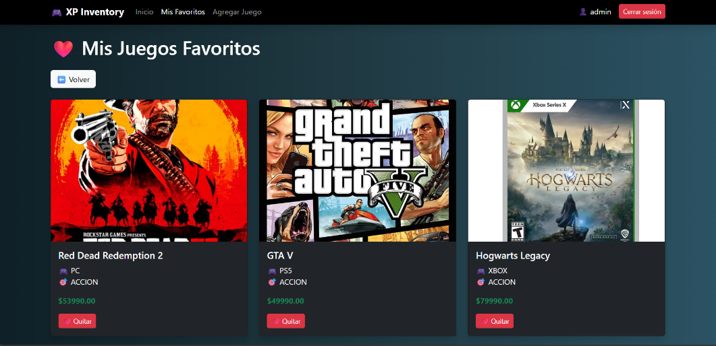  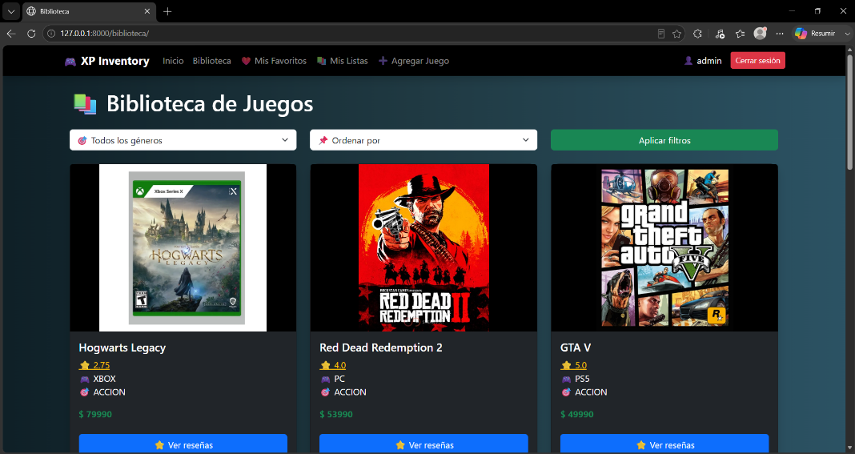  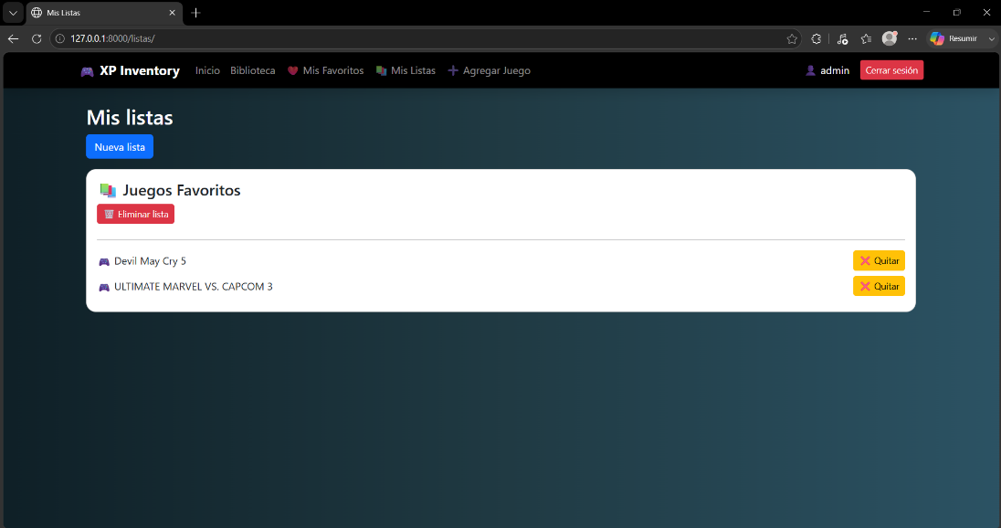  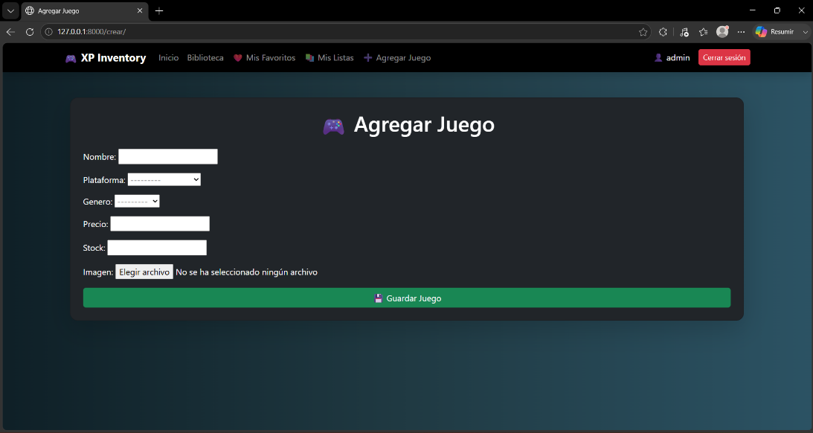  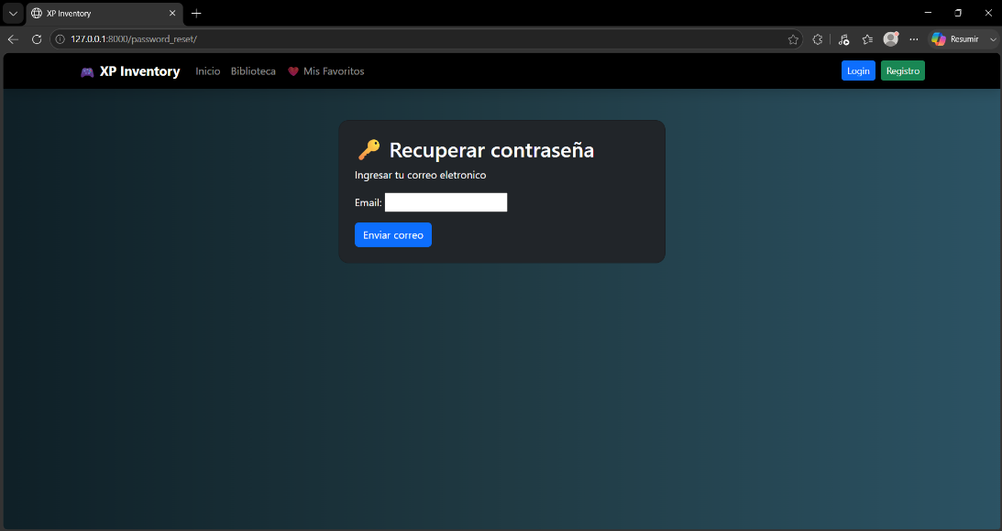  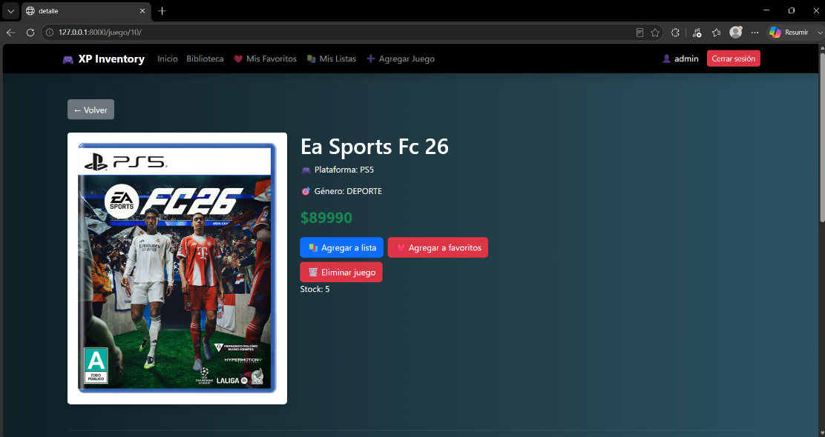  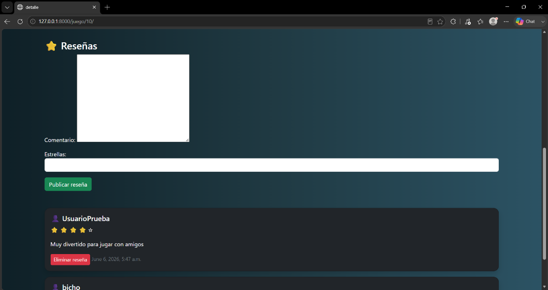
2. Monitoreo del Plan de Trabajo
Examina cuidadosamente tu plan de trabajo, enfocándote especialmente en la columna de monitoreo y ajustes, para responder la siguiente pregunta.

Plan de Trabajo
Competencia o unidades de competencias | Actividades | Recursos | Duración de la actividad | Responsable | Observaciones | Estado de avance | Ajustes
Desarrollo de aplicaciones web | Análisis de requerimientos | Computador, Internet, documentación | 2 semanas (S1-S2) | Vicente Vargas | identificación de necesidades y funcionalidades del sistema | Completado | Señala los ajustes o reformulaciones que has realizado.
Diseño de sistema | Diseño de sistema y base de datos | Computador, Django, SQlite | 2 semanas (S3-S4) | Vicente Vargas | definición de modelos y relaciones de datos | Completado | Ajuste en estructura de modelos
Programación | configuración del entorno de desarrollo | Visual Studio Code, Python, Django | 1 semana (S5) | Vicente Vargas | Instalación y configuración de herramientas | Completado | reconfiguración de dependencias
Programación | Desarrollo de funcionalidades CRUD de videojuegos | Django, Bootstrap, SQlite | 4 semanas(S6-S9) | Vicente Vargas | Gestión de videojuegos y administración de contenido | Completado | Mejoras en interfaz y validaciones
Programación | Implementación de autenticación de usuario | Django | 2 semanas (S8-S9) | Vicente Vargas | Registro, inicio y cierre de sesión | Completado | Optimización de relaciones
Base de datos | Integración y gestión de base datos | SQlite, Django | 2 semanas (S7-S8) | Vicente Vargas | Integración de modelos y persistencia de datos | Completado | Optimización de relaciones
Programación | Desarrollo de funcionalidades complementarias (favoritos, reseñas, listas personalizadas y recuperación de contraseña | Django, Bootstrap, JavaScript | Desarrollo continuo durante fases de programación | Vicente Vargas | Funcionalidades agregadas para mejorar las experiencias del usuario | Completado | Incorporación de nuevas características
Programación | Implementación de buscador dinámico de videojuegos | JavaScript, Django, Bootstrap | Desarrollo continuo durante fases de programación | Vicente Vargas | Búsqueda rápida y acceso a detalles de juegos | En curso | Ajustes visuales en resultados de búsqueda
Testing | Pruebas funcionalidades del sistema | Navegador, Web, Sistema | 3 semanas(S11-S13) | Vicente Vargas | Verificación de funcionamiento y detección de errores | En curso | Corrección de incidencias
Testing | Corrección de errores y optimización | Visual Studio Code, Django | 2 semanas(S14-S15) | Vicente Vargas | Ajustes de funcionalidades y mejoras de rendimiento | En curso | Optimización continua
Documentación | Elaboración de documentación e informe final | Word, computador | 4 semanas(S15-S18) | Vicente Vargas | Redacción de informe técnico y evidencias | En curso | Actualización según avances
Presentación del proyecto | Entrega y presentación final | Computador, presentación | Semana 18 | Vicente Vargas | Exposición y demostración del sistema | No iniciado | Sin ajustes

3. Ajustes a partir del monitoreo
Profundiza en las observaciones de tu plan de trabajo para fundamentar de manera adecuada qué obstáculos se te presentaron al realizar el plan de trabajo y cómo los abordaste y/o abordarás. En el caso de que tu plan de trabajo no haya requerido ni requiera ajustes, justifica esta decisión a partir de los facilitadores que te han permitido desarrollarlo como fue planeado.

Factores que han facilitado y/o dificultado el desarrollo de mi plan de trabajo: Entre los factores que facilitaron el desarrollo del proyecto se encuentra el uso de la metodología ágil Kanban, que permitió organizar y controlar las tareas de manera eficiente, y el uso de Django, que facilito la implementación de funcionalidades como autenticación, base de datos y administración del sistema.

Por otra parte, surgieron dificultades relacionadas con la configuración del entorno de desarrollo, errores en rutas y plantillas de Django, y la implementación de algunas funcionalidades avanzadas como la recuperación de contraseña, listas personalizadas y el buscador dinámico.

Para solucionar estas dificultades se realizaron actividades de investigación, revisión de documentación, pruebas constantes y corrección progresiva de errores. Además, se desarrollaron las funcionalidades de forma incremental, permitiendo validar cada modulo antes de continuar con el siguiente.

Actividades ajustadas o eliminadas: Durante el desarrollo del proyecto no fue necesario eliminar actividades del plan de trabajo. Sin embargo, se realizaron algunos ajustes para incorporar nuevas funcionalidades que no estaban contempladas inicialmente, como el sistema de favoritos, las listas personalizadas de videojuegos, la recuperación de contraseña y el buscador dinámico.

Estos ajustes se realizaron con el objetivo de mejorar la experiencia de usuario y aumentar las funcionalidades del sistema. Además, algunas actividades requirieron más tiempo del planificado debido a la resolución de errores técnicos y al aprendizaje de nuevas herramientas y características de Django.

A pesar de estos cambios, los objetivos principales del proyecto se mantuvieron y el desarrollo continuo de acuerdo con la planificación general establecida.

Actividades que no has iniciado o están retrasadas: Actualmente se encuentran pendientes las pruebas finales del sistema, la documentación definitiva y la implementación de un buscador dentro de la vista biblioteca para facilitar la búsqueda de videojuegos.

Estas actividades no se han completado debido a que se priorizo el desarrollo de funcionalidades principales del proyecto, como el sistema de favoritos, listas personalizadas y reseñas. Para cumplir con la planificación, se realizará una etapa final enfocada en pruebas, corrección de errores, mejoras de interfaz y finalización de la documentación.

Esta evaluación corresponde a la segunda evaluación formativa que realizar el docente de APT en la semana 9.

4. Evaluación formativa informe de avance Fase 2 APT
A continuación se presenta una pauta de autoevaluación (rúbrica) que tiene como objetivo orientar a los estudiantes sobre los elementos a evaluar en esta fase .

Agente evaluador: Equipos
Cada equipo se deberá reunir, analizar los indicadores y en consenso, decidir la categoría de Nivel alcanzado por indicador según la información de la rúbrica.

Coevaluación Informe de Avance
Dimensión | Indicadores/Categoría | Completamente Logrado  (CL) 100% Logro | Logrado  (L) 60% Logro | Por Lograr  (PL) 30% Logro | No Logrado  (NL) 0% Logro | Retroalimentación (Comentarios)
Avance y monitoreo | 1. Identificar factores que han dificultado y/o facilitado el desarrollo del proyecto y plantear cómo abordar las dificultades detectadas. | Identificamos factores que han dificultado y/o facilitado el desarrollo del proyecto y planteamos cómo abordar todas las dificultades presentadas, en caso de ser necesario.
Evidencias | 2. Presenta evidencias de avance que cumplen los estándares de la disciplina de acuerdo con su planificación de avance. | Presentamos evidencias de avance que cumplen los estándares de la disciplina con excelencia. Justificamos ajustes en las evidencias de avance en caso de haber sido realizados.
Aspectos Formales | 3. Utiliza un lenguaje técnico y pertinente de su disciplina, tanto en las presentaciones  orales como en el contenido de los documentos  formales que acompañan esta asignatura. |  | Utilizamos la mayoría de las veces un lenguaje técnico y pertinente de mi disciplina, tanto en las presentaciones orales como en el contenido de los documentos formales que acompañan esta asignatura.
Disciplinares | 4. Usa herramientas de desarrollo colaborativo para el desarrollo de aplicaciones en equipos de trabajo. | Usamos correctamente un versionador como GitLab, Bitbucket, GitHub u otro para respaldar el código fuente, desarrollando así la aplicación de manera colaborativa.
Disciplinares | 5.Implementa la solución de integración de acuerdo al modelado de negocio y arquitectura propuestos, que dan respuesta a los requerimientos de la fase 2. | Implementamos la totalidad de los componentes del Front End con el Back End comprometidos para la fase 2.
Disciplinares | 6. Efectúa la manipulación de los datos de acuerdo a los requerimientos de la fase 2 |  | Efectuamos la manipulación de los datos entre el 79% y el 50% de requerimientos comprometidos para la fase 2.

Competencias de Empleabilidad
Dimensión | Indicadores/Categoría | 5  100% Logro | 4  80% Logro | 3  60% Logro | 2  30% Logro | 1  0% Logro
Trabajo en Equipo (N1) | 7.Cumple las tareas que le son asignadas, con autonomía dentro del equipo, en los plazos requeridos. | Cumplimos las tareas que le son asignadas al interior del equipo, cumpliéndolas de forma autónoma y cumpliendo los plazos en las que deben estar finalizadas estas tareas.
Trabajo en Equipo (N1) | 8.Participa de forma activa en los espacios de encuentro del equipo, compartiendo la información, los conocimientos y las experiencias. | Participamos de forma activa en los diversos espacios de encuentro del equipo, compartiendo la información, conocimientos y experiencias que posee con el equipo.
Resolución de Problemas (N1) | 9. Aplica en su totalidad la alternativa de solución escogida para el problema planteado. | Aplicamos de manera total todos los elementos de la alternativa escogida, para poder solucionar el problema planteado.

En caso de que el Proyecto APT sea grupal, se añade esta columna para indicar el nombre de los responsables de cada tarea o actividad. Esto posteriormente permitirá diferenciar la evaluación por cada integrante.

